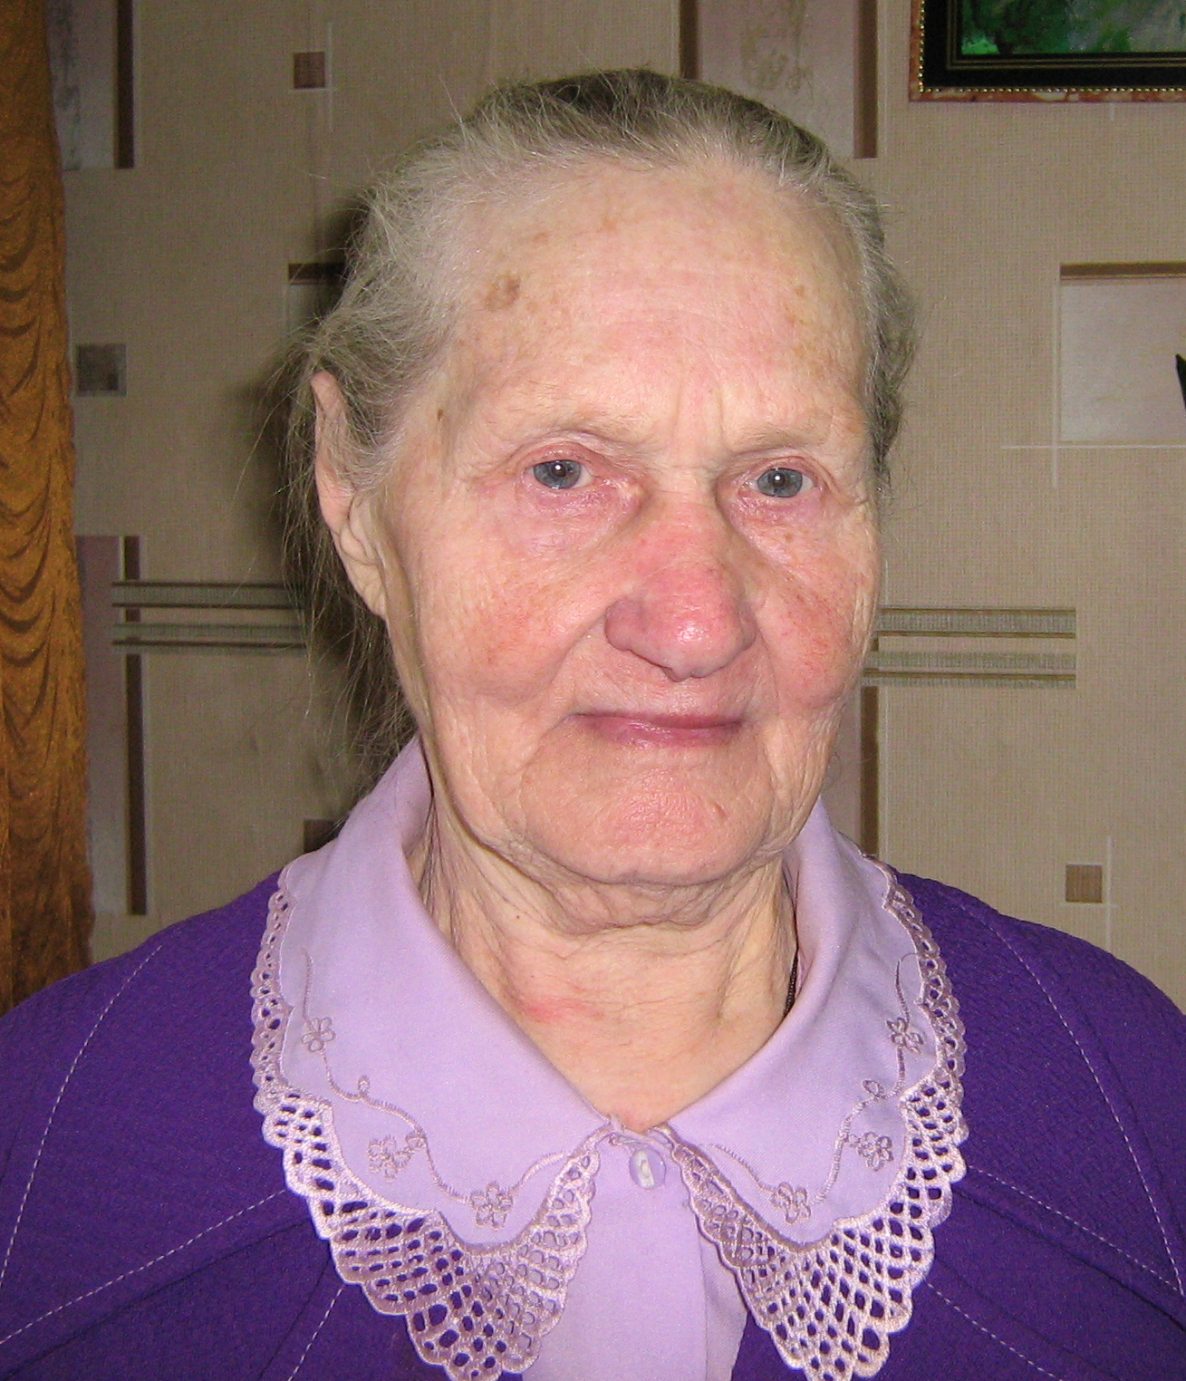
Морозова
Екатерина Эммануиловна,
учитель начальных классов
06.12.1923г. – 05.07.2012г.

